✈️

✏️
️

الوحدة | الثانية | العنوان | الوعي القرائي
تمهيد | ما أنواع الكتب ومافائدتها ؟
الفترة الزمنية : من ٢/٢٦...................... إلى ٦/٤......................
الخطوة 1 : تحديد نتائج التعلم المرغوبة :
الأهداف العامة : يتوقع من الطالبة بعد دراسة هذه الوحدة أن :
❖ تتدرب على القراءة السليمة وفهم المقروء واستيعاب جوانبه واستثمارها.
❖تكتسب اتجاهات وقيم تتعلق بمحور " الوعي القرائي "
❖تفهم النص المسموع ومراعاة آداب الاستماع .
❖تفهم النصوص وتذوق ما فيها من جماليات وأساليب بلاغية .
.
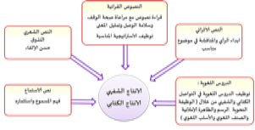

تتعرف على أسلوبي الإغراء والتحذير وتوظيفهمافيالتواصل اللغوي
تعرف٫ على اسم الألة من الفعل الثلاثي وتمييزه في النصوص المختلفة .
❖ تتعرف على استرتيجية قراءة تصفح مجلة .
❖ تتعرف على بنية الخبر الصحفي . والنص الحواري
❖ ترسم الهمزة المتوسطة و المتطرفة رسما صحيحا .
❖ ترسم عبارات بخط النسخ بعد تصحيح الأخطاء الواردة فيها .
تعرف على الحروف الناسخة اسم إن واخواتها وخبرها وتستعملها بالعلامات الأصلية والفرعية
❖ تكتب خبر صحفي مكتمل العناصر ونص حواري
❖ تعريف شفهي بكتاب أو قصة أو مجلة أو ديوان شعري للأطفال
الأفكار الكبرى ( الأفهام الباقية ) : |  |  | الأسئلة الأساسية :
الفكرة الكبرى: التعرف على الوعي القرائي .  ستفهم المتعلمات :  ❖أسلوبي الاغراء والتحذير .  اسم الآلة ❖ كيفية رسم الهمزة المتطرفةوالمتوسطة رسما صحيحا .  ❖ . على الحروف الناسخة اسم إن واخواتها وخبرها وتستعملها بالعلامات الأصلية والفرعية |  |  | السؤال الأول : اماذا نعني بالتحذير والإغراء ؟  السؤال الثاني : ما أنواع الكتب ؟  السؤال الثالث : بيني كيفية رسم الهمزة المتوسطة والمتطرفة رسما صحيحا .
ستعرف المتعلمات : |  |  | ستكون المتعلمات قادرات على :
€أسلوبيالاغراء والتحذير .  • اسم المفعول من الفعل الثلاثي .  • كيفية رسم الهمزة المتطرفة رسما صحيحا .  • ر. على الحروف الناسخة اسم إن واخواتها وخبرها وتستعملها بالعلامات الأصلية والفرعية |  |  | ☒بيان أسلوبي الاغراء والتحذير .  ☒ معرفة اسم الالةمن الفعل الثلاثي .  ☒ توضيح كيفية رسم الهمزة المتطرفة والمتوسطة رسما صحيحا .  ☒ معرفة . على الحروف الناسخة اسم إن واخواتها وخبرها وتستعملها بالعلامات الأصلية والفرعية
ستقوم المتعلمات بما يأتي : |  |  | ستقوم المعلمة بما يأتي :
المناقشة والحوار .  كتابة البحث .  عمل مطوية .  كتابة قصص واخبار صحفية انشاء أطلس مصغر لفظي تلخيص كتاب  تنفيذ نشاطات كتابي الطالبةوالنشاط .  حل أوراق العمل .  المشاركة في رسم خرائط ذهنية أوخرائط مفاهيم.  جمع المعلومات . |  |  | • تقدم التمهيد .  • تحدد إستراتيجية التدريس ( تعلم تعاوني – طريقة إلقائية – تعلم نشط –حوار ومناقشة – تفكير ناقد ) .  • قراءة نموذجية للنصوص .  • التعزيز المناسب  • تقسيم المجموعات.  • إعداد أورق العمل.  • إعداد الخرائط الذهنية وخرائط المفاهيم .
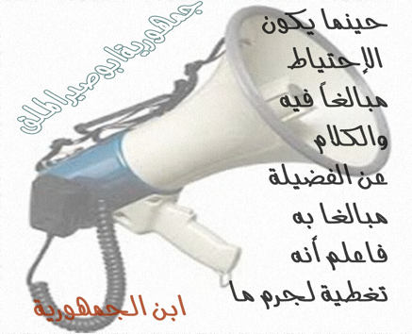
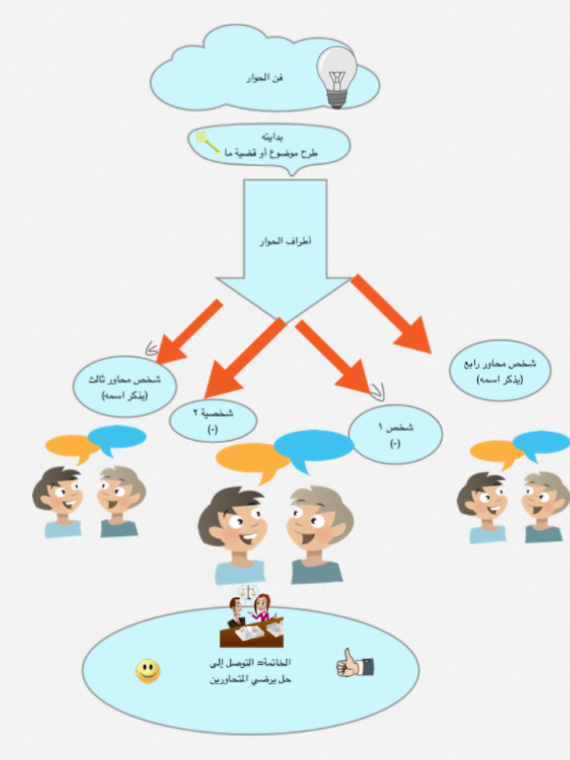
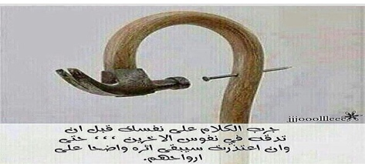
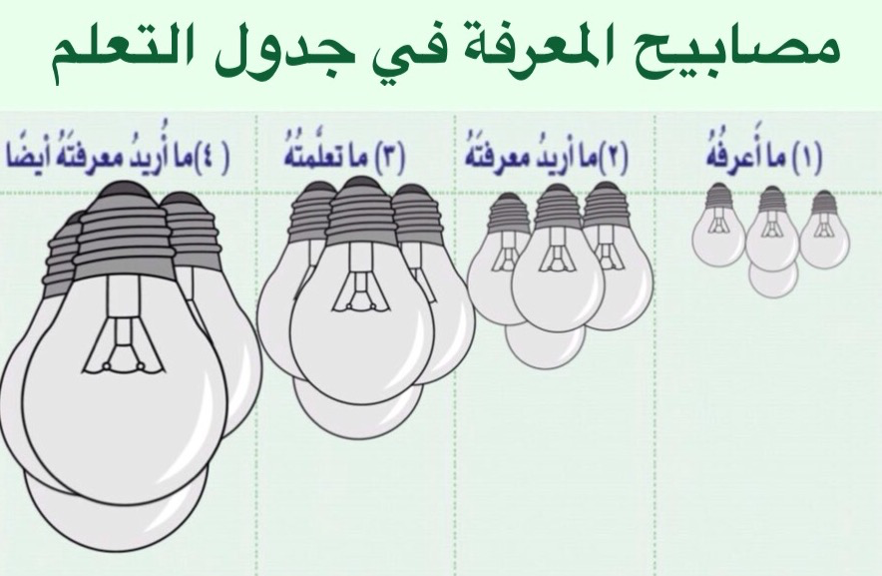
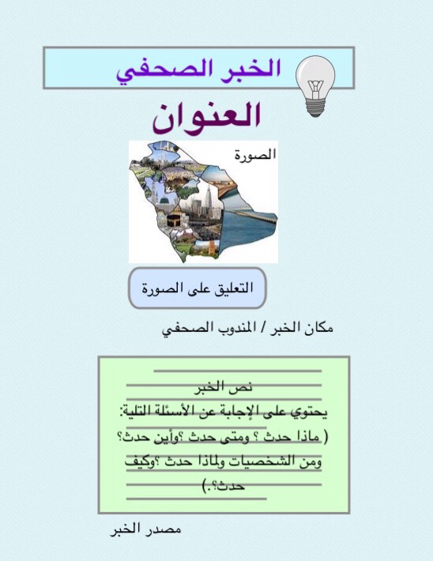
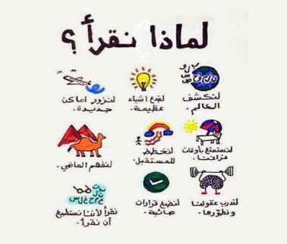
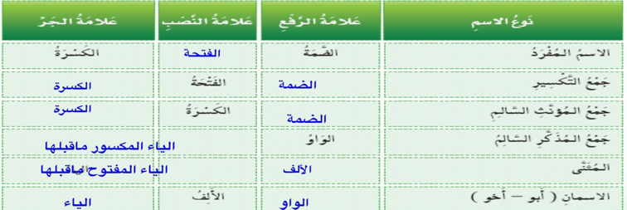
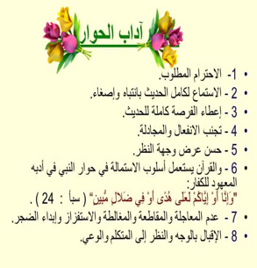
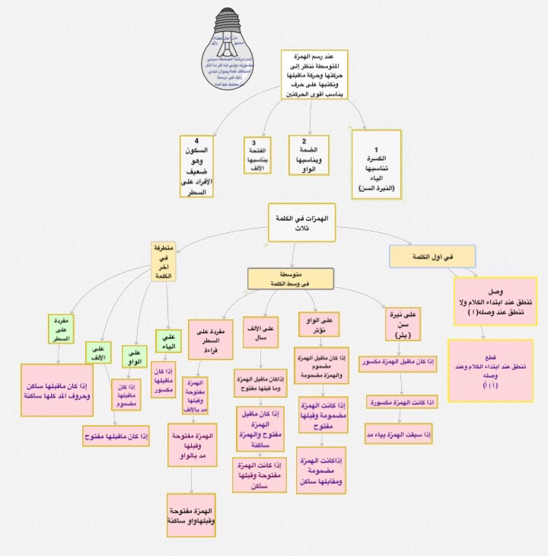
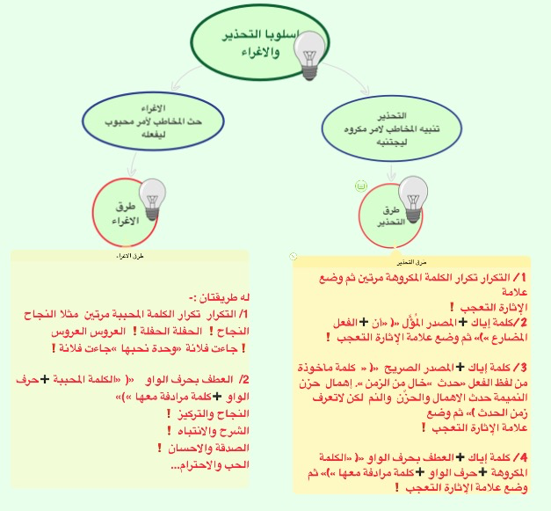
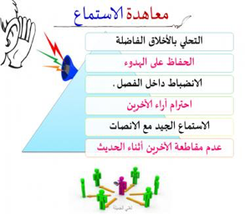
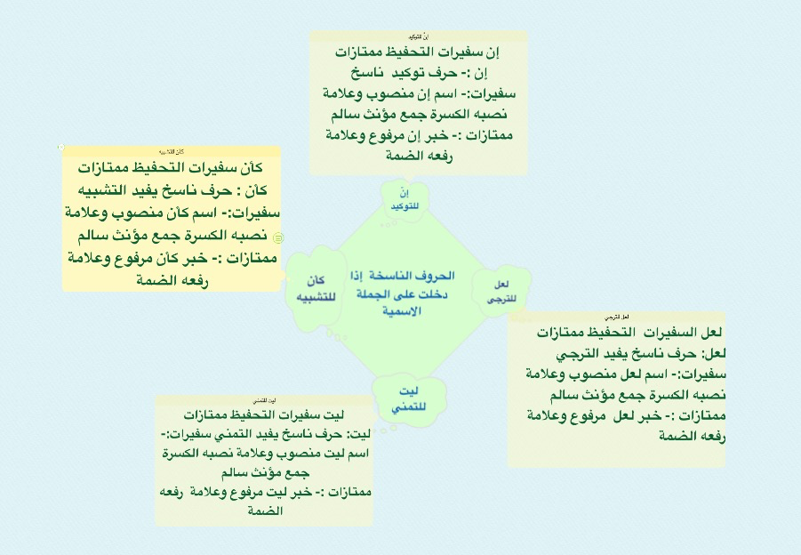

✈️

✏️
️

✈️

✏️
️

ً

الخطوة الثالثة :خبرات التعليم والتعلم
الصف االسادس لمادة الجميلة لغتنا الفصل الدراسي الأول لعام١٤٤٠ ....الوحدة ٣( الوعي القرائي )

التوقيع | االتقويم | دور المعلمة | دور المتعلمة | الأنشطة التعليمية | الأهداف الإجرائية  يتوقع من الطالبة أثناء ونهاية المكون أن :- | المكون | اليوم والتاريخ
 | ملاحظة  تقويم ذاتي  تقويم جماعي  تقويم فودي  وتقويم ذاتي | تستمدوتستنبط أمن افواه الطاالبات الدرس من افواه  ميسرة للدرس والعرض  تحلل تفسر  تربط بالواقع  تعد المخطط السلوري  تعد مشروعا للمكون  تنظم جدول التعلم توزع الدوار | تستنج عنوان االمضمون  تحدد ماتريد ان تتعلمه من خلال إعداد الأهداف  ترسم خارطة مفاهيم  تشارك في حل الأنشطة  تعد جدول تعلم خاص بها  تلعب دورها جيدا  تشارك في حل المشكلات الافتراضية  تطرح أسئلة على زميلاتها او  معلماته | فتح الباركود على المنهج المدرسي وحل الأنشطة ان وجدت  تقسيم الطالبات من أحل التعاون في حل الأنشطة  توزيع وإدارة الأسئلة أوراق عمل | 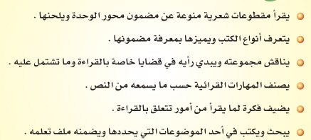 | المدخل | الأحد  ٢٦/٢
 | .ملاحظة  تقويم ذاتي  تقويم جماعي  تقويم فودي  وتقويم ذاتي | تستمدوتستنبط أمن افواه الطاالبات الدرس من افواه  ميسرة للدرس والعرض  تحلل تفسر  تربط بالواقع  تعد المخطط السلوري  تعد مشروعا للمكون  تنظم جدول التعلم توزع الدوار  تفتح الباركود على المنهج المدرسي | تستنج عنوان االمضمون  تحدد ماتريد ان تتعلمه من خلال إعداد الأهداف  ترسم خارطة مفاهيم  تشارك في حل الأنشطة  تعد جدول تعلم خاص بها  تلعب دورها جيدا  تشارك في حل المشكلات الافتراضية  تطرح أسئلة على زميلاتها او  معلماتها | فتح الباركود على المنهج المدرسي وحل الأنشطة ان وجدت  تقسيم الطالبات من أحل التعاون في حل الأنشطة  توزيع وإدارة الأسئلة أوراق عمل | 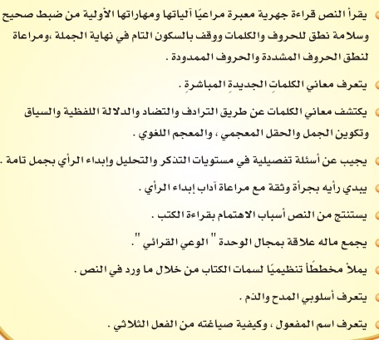اا | نص  الفهم القرائي  الانطلا  الدعم  اختبار | الأثنين  ٢٧/٢ الثلاثاء  ٢٨/٢
 | .ملاحظة  تقويم ذاتي  تقويم جماعي  تقويم فودي  وتقويم ذاتي | تستمدوتستنبط أمن افواه الطاالبات الدرس من افواه  ميسرة للدرس والعرض  تحلل تفسر  تربط بالواقع  تعد المخطط السلوري  تعد مشروعا للمكون  تنظم جدول التعلم توزع الدوار  تفتح الباركود على المنهج المدرسي | تستنج عنوان االمضمون  تحدد ماتريد ان تتعلمه من خلال إعداد الأهداف  ترسم خارطة مفاهيم  تشارك في حل الأنشطة  تعد جدول تعلم خاص بها  تلعب دورها جيدا  تشارك في حل المشكلات الافتراضية  تطرح أسئلة على زميلاتها او  معلماتها | فتح الباركود على المنهج المدرسي وحل الأنشطة ان وجدت  تقسيم الطالبات من أحل التعاون في حل الأنشطة  توزيع وإدارة الأسئلة أوراق عمل | 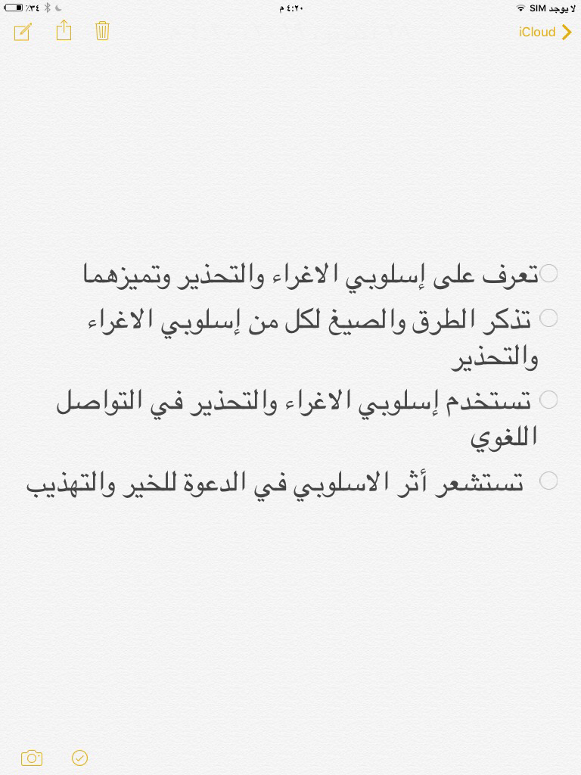 | الأسلوب اللغوي | الأربعاء  ٢٩/٢١
 | .ملاحظة  تقويم ذاتي  تقويم جماعي  تقويم فودي  وتقويم ذاتي | تستمدوتستنبط أمن افواه الطاالبات الدرس من افواه  ميسرة للدرس والعرض  تحلل تفسر  تربط بالواقع  تعد المخطط السلوري  تعد مشروعا للمكون  تنظم جدول التعلم توزع الدوار  تفتح الباركود على المنهج المدرسي | تستنج عنوان االمضمون  تحدد ماتريد ان تتعلمه من خلال إعداد الأهداف  ترسم خارطة مفاهيم  تشارك في حل الأنشطة  تعد جدول تعلم خاص بها  تلعب دورها جيدا  تشارك في حل المشكلات الافتراضية  تطرح أسئلة على زميلاتها او  معلماتها | فتح الباركود على المنهج المدرسي وحل الأنشطة ان وجدت  تقسيم الطالبات من أحل التعاون في حل الأنشطة  توزيع وإدارة الأسئلة أوراق عمل | 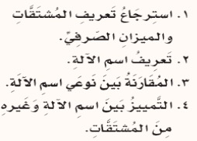ج | الصنف اللغوي | الاربعاء  ٢٩/٢
 | .ملاحظة  تقويم ذاتي  تقويم جماعي  تقويم فودي  وتقويم ذاتي | تستمدوتستنبط أمن افواه الطاالبات الدرس من افواه  ميسرة للدرس والعرض  تحلل تفسر  تربط بالواقع  تعد المخطط السلوري  تعد مشروعا للمكون  تنظم جدول التعلم توزع الدوار  تفتح الباركود على المنهج المدرسي | تستنج عنوان االمضمون  تحدد ماتريد ان تتعلمه من خلال إعداد الأهداف  ترسم خارطة مفاهيم  تشارك في حل الأنشطة  تعد جدول تعلم خاص بها  تلعب دورها جيدا  تشارك في حل المشكلات الافتراضية  تطرح أسئلة على زميلاتها او معلمتها  معلماتها | فتح الباركود على المنهج المدرسي وحل الأنشطة ان وجدت  تقسيم الطالبات من أحل التعاون في حل الأنشطة  توزيع وإدارة الأسئلة أوراق عمل | 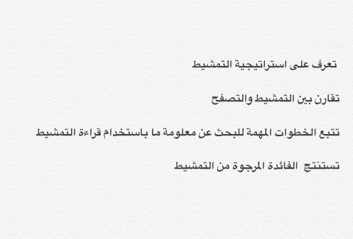 | الإسترتيجية القرائية | الخميس  ٣٠/٢  الاحد  ٣/٣
 | .ملاحظة  تقويم ذاتي  تقويم جماعي  تقويم فودي  وتقويم ذاتي | تستمدوتستنبط أمن افواه الطاالبات الدرس من افواه  ميسرة للدرس والعرض  تحلل تفسر  تربط بالواقع  تعد المخطط السلوري  تعد مشروعا للمكون  تنظم جدول التعلم توزع الدوار  تفتح الباركود على المنهج المدرسي | تستنج عنوان االمضمون  تحدد ماتريد ان تتعلمه من خلال إعداد الأهداف  ترسم خارطة مفاهيم  تشارك في حل الأنشطة  تعد جدول تعلم خاص بها  تلعب دورها جيدا  تشارك في حل المشكلات الافتراضية  تطرح أسئلة على زميلاتها او معلماتها  معلماتها | فتح الباركود على المنهج المدرسي وحل الأنشطة ان وجدت  تقسيم الطالبات من أحل التعاون في حل الأنشطة  توزيع وإدارة الأسئلة أوراق عمل | 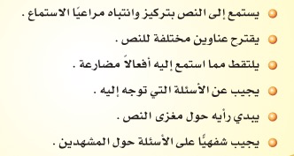 | نص الاستماع | الاثنين
 | .ملاحظة  تقويم ذاتي  تقويم جماعي  تقويم فودي  وتقويم ذاتي | تستمدوتستنبط أمن افواه الطاالبات الدرس من افواه  ميسرة للدرس والعرض  تحلل تفسر  تربط بالواقع  تعد المخطط السلوري  تعد مشروعا للمكون  تنظم جدول التعلم توزع الدوار  تفتح الباركود على المنهج المدرسي | تستنج عنوان االمضمون  تحدد ماتريد ان تتعلمه من خلال إعداد الأهداف  ترسم خارطة مفاهيم  تشارك في حل الأنشطة  تعد جدول تعلم خاص بها  تلعب دورها جيدا  تشارك في حل المشكلات الافتراضية  تطرح أسئلة على زميلاتها او معلماتها  معلماتها | فتح الباركود على المنهج المدرسي وحل الأنشطة ان وجدت  تقسيم الطالبات من أحل التعاون في حل الأنشطة  توزيع وإدارة الأسئلة أوراق عمل | 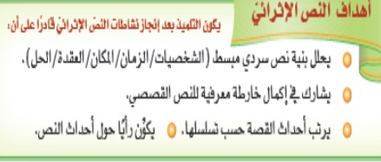  ي ت ت | النص الإثرائي | الثلاثا  ٧/٢
 | .ملاحظة  تقويم ذاتي  تقويم جماعي  تقويم فودي  وتقويم ذاتي | تستمدوتستنبط أمن افواه الطاالبات الدرس من افواه  ميسرة للدرس والعرض  تحلل تفسر  تربط بالواقع  تعد المخطط السلوري  تعد مشروعا للمكون  تنظم جدول التعلم توزع الدوار  تفتح الباركود على المنهج المدرسي | تستنج عنوان االمضمون  تحدد ماتريد ان تتعلمه من خلال إعداد الأهداف  ترسم خارطة مفاهيم  تشارك في حل الأنشطة  تعد جدول تعلم خاص بها  تلعب دورها جيدا  تشارك في حل المشكلات الافتراضية  تطرح أسئلة على زميلاتها او معلمتها  معلماتها | فتح الباركود على المنهج المدرسي وحل الأنشطة ان وجدت  تقسيم الطالبات من أحل التعاون في حل الأنشطة  توزيع وإدارة الأسئلة أوراق عمل | 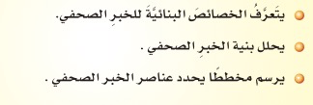 | بنية النص | الأربعاء  ٨/٢  الخميس  ٩/٢
 | .ملاحظة  تقويم ذاتي  تقويم جماعي  تقويم فودي  وتقويم ذاتي | تستمدوتستنبط أمن افواه الطاالبات الدرس من افواه  ميسرة للدرس والعرض  تحلل تفسر  تربط بالواقع  تعد المخطط السلوري  تعد مشروعا للمكون  تنظم جدول التعلم توزع الدوار  تفتح الباركود على المنهج المدرسي | تستنج عنوان االمضمون  تحدد ماتريد ان تتعلمه من خلال إعداد الأهداف  ترسم خارطة مفاهيم  تشارك في حل الأنشطة  تعد جدول تعلم خاص بها  تلعب دورها جيدا  تشارك في حل المشكلات الافتراضية  تطرح أسئلة على زميلاتها او معلمتها  معلماتها | فتح الباركود على المنهج المدرسي وحل الأنشطة ان وجدت  تقسيم الطالبات من أحل التعاون في حل الأنشطة  توزيع وإدارة الأسئلة أوراق عمل | 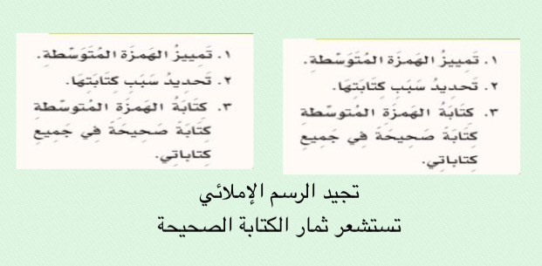 | الظاهرة الاملائية  والرسم الكتابي | الاحد  ١٧/٣  الاثنين  ١٨/٣  الثلاثاء  ١٩/٣
 | .ملاحظة  تقويم ذاتي  تقويم جماعي  تقويم فودي  وتقويم ذاتي | تستمدوتستنبط أمن افواه الطاالبات الدرس من افواه  ميسرة للدرس والعرض  تحلل تفسر  تربط بالواقع  تعد المخطط السلوري  تعد مشروعا للمكون  تنظم جدول التعلم توزع الدوار  تفتح الباركود على المنهج المدرسي | تستنج عنوان االمضمون  تحدد ماتريد ان تتعلمه من خلال إعداد الأهداف  ترسم خارطة مفاهيم  تشارك في حل الأنشطة  تعد جدول تعلم خاص بها  تلعب دورها جيدا  تشارك في حل المشكلات الافتراضية  تطرح أسئلة على زميلاتها او معلمتها  معلماتها | فتح الباركود على المنهج المدرسي وحل الأنشطة ان وجدت  تقسيم الطالبات من أحل التعاون في حل الأنشطة | 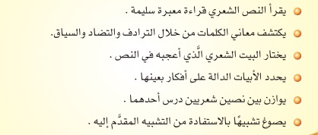 | النص  الشعري | الأربعاء  ٢٠/٣  الخميس  ٢١/٣
 | .ملاحظة  تقويم ذاتي  تقويم جماعي  تقويم فودي  وتقويم ذاتي | تستمدوتستنبط أمن افواه الطاالبات الدرس من افواه  ميسرة للدرس والعرض  تحلل تفسر  تربط بالواقع  تعد المخطط السلوري  تعد مشروعا للمكون  تنظم جدول التعلم توزع الدوار  تفتح الباركود على المنهج المدرسي | تستنج عنوان االمضمون  تحدد ماتريد ان تتعلمه من خلال إعداد الأهداف  ترسم خارطة مفاهيم  تشارك في حل الأنشطة  تعد جدول تعلم خاص بها  تلعب دورها جيدا  تشارك في حل المشكلات الافتراضية  تطرح أسئلة على زميلاتها او معلمتها  معلماتها | فتح الباركود على المنهج المدرسي وحل الأنشطة ان وجدت  تقسيم الطالبات من أحل التعاون في حل الأنشطة  توزيع وإدارة الأسئلة أوراق عمل | 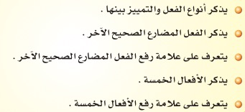 | الوظيفة النحوية | الاحد  ٢٤/٣  الاثنين  ٢٥/٣
 | .ملاحظة  تقويم ذاتي  تقويم جماعي  تقويم فودي  وتقويم ذاتي | تستمدوتستنبط أمن افواه الطاالبات الدرس من افواه  ميسرة للدرس والعرض  تحلل تفسر  تربط بالواقع  تعد المخطط السلوري  تعد مشروعا للمكون  تنظم جدول التعلم توزع الدوار  تفتح الباركود على المنهج المدرسي | تستنج عنوان االمضمون  تحدد ماتريد ان تتعلمه من خلال إعداد الأهداف  ترسم خارطة مفاهيم  تشارك في حل الأنشطة  تعد جدول تعلم خاص بها  تلعب دورها جيدا  تشارك في حل المشكلات الافتراضية  تطرح أسئلة علىزميلاتها اومعلمتها  معلماتها | فتح الباركود على المنهج المدرسي وحل الأنشطة ان وجدت  تقسيم الطالبات من أحل التعاون في حل الأنشطة | 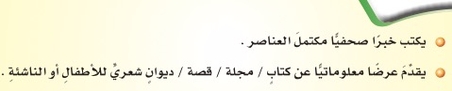 | التواصل اللغوي  الشفهي والكتابي | االثلاثاء  ٢٦/٣  الأربعاء  ٢٧/٣

معلمة مادة الجميلة لغتنا. قائدة المدسة. / المشرفة الخبيرة

إعداد ام عبدالله بن عمر
ماما منى العجاجي

